Strokovna tehniška gimnazija  Miha Meglič | Datum  30. 12. 2019 | Projektni dnevnik  pri programiranju  št. 6
Naziv naloge: Manipulator fotografij
Povzetek opravljenega dela:
Dodal sem metodo, ki poskrbi za pretvorbo slike v črno-beli barvni prostor.
Metodo sem kot »mentalno vajo« implementiral sam z uporabo vgrajenih Java funkcij.

Programski napredek

Oris delovnega postopka ( risba, skica ali koda, pomen in vloga funkcij oz. njeno delovanje,…) in komentar.
Tako procesiranje sicer podpira knjižnica imgscalr, ki jo že uporabljam, a sem se metodo odločil implementirati z vgrajenimi Java funkcijami ter uporabo bitnih operacij – v upanju na krajši čas izvajanja.
Metoda v osnovi samo pregleda vsak pixel slike ter ga pretvori v ČB prostor (uporablja splošno sprejete barvne vrednosti na podlagi človeškega zaznavanja barv).

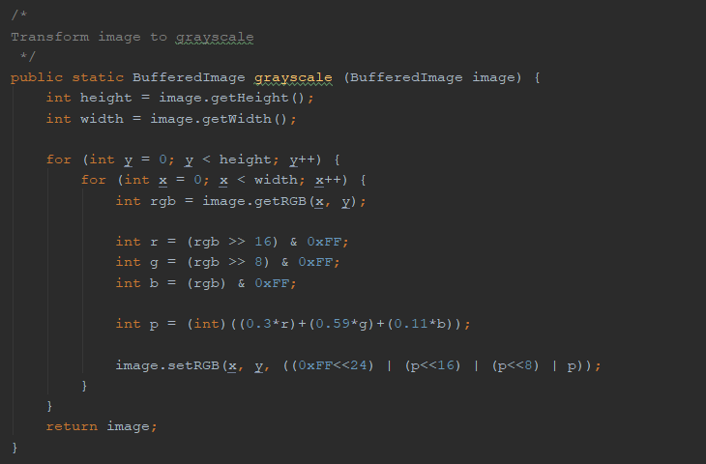
Metoda za pretvorbo sliki v ČB barvni prostor

